**Преподаватель Шабалина Л.Р.**

|  |  |
| --- | --- |
| **учебная дисциплина** | **Гармония** |
| **для специальности** | **53.02.03 Инструментальное исполнительство**  **Фортепиано**  **Оркестровые струнные инструменты**  **Оркестровые духовые и ударные инструменты** |
| **Дата занятия:** | **06. 05. 2020 (Ф2), 07.05. 2020 (С2 Д2)** |

**Тема Септаккорд II ступени и его обращения**

**II7**  относится к главным септаккордам, т. к. является наиболее ярким выразителем ладовой функции субдоминанты. **II7**являетсянаиболее употребительным аккордом субдоминантовой функции.

Структура II7  различна в мажоре натуральном с одной стороны и в миноре и гармоническом мажоре с другой стороны. В натуральном мажоре это малый минорный, в гармоническом мажоре и миноре – малый уменьшенный. Каденционными являются II7, II65 , II43 .

**Приготовление и разрешение**

Перед гармониями II7 все аккорды субдоминантовой группы: S53 , S6 , VI53 , II6 , II53 (в мажоре). Переход этих гармоний в II7  образует активное функциональное движение. Тон септимы II7 в таких случаях появляется как приготовленный или проходящий. Перед II7 возможны также аккорды тоники, с которыми соединение только мелодическое.

Разрешаются аккорды II7 в аккорды D D7  и их обращения, K64  , аккорды T и ее обращения.

**Разрешение II7  и его обращений**

|  |  |  |  |  |  |
| --- | --- | --- | --- | --- | --- |
|  | **К64** | **Аккорды доминантовой**  **группы** | | | **Аккорды тоники** |
| **II7** | K64 | D53 | D7 полный  D7 полный | D43 | T6 |
| **II65** | K64 | D53 | D7 полный  D7 неполный | D2  D43 | T53  T6 со скачком  T64 |
| **II43** | K64 | D53 | D7 полный |  | T53  T6  со скачком  T64 |
| **II2** |  | D6 |  | D65 | Т53 |

При разрешении **II7** и его обращений необходимо следить за септимой аккорда. При разрешении в аккорды доминанты септима должна двигаться плавно вниз, при разрешении в К64 и аккорды Т септима должна оставаться на месте:

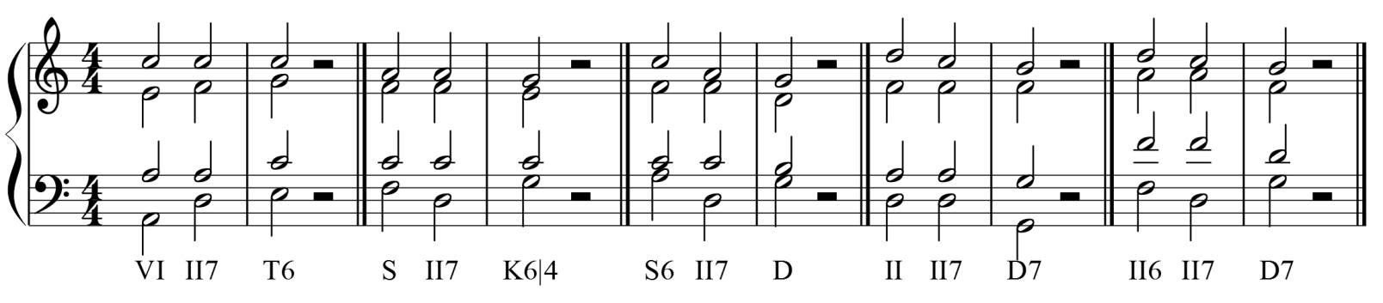

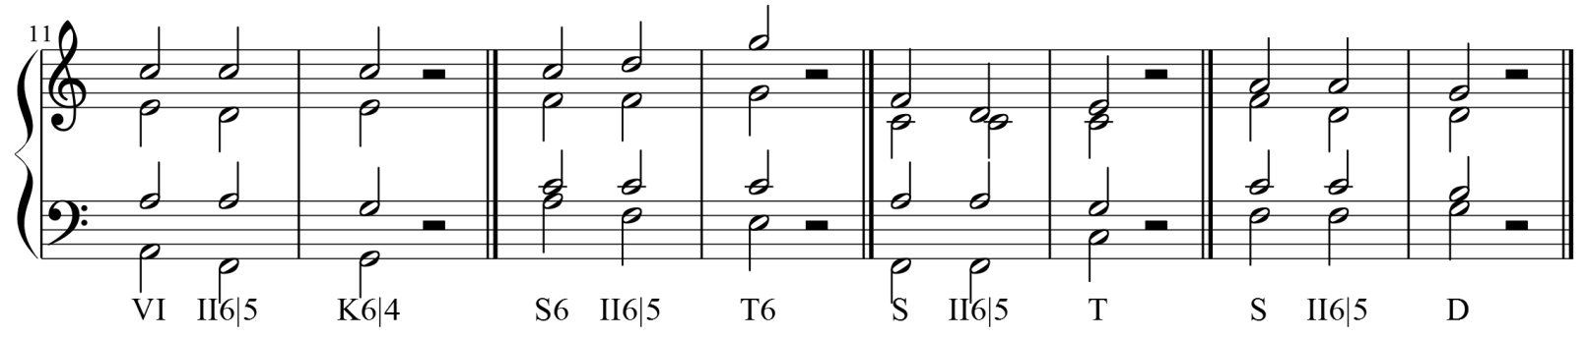

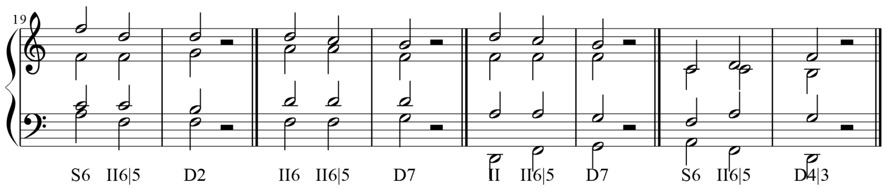

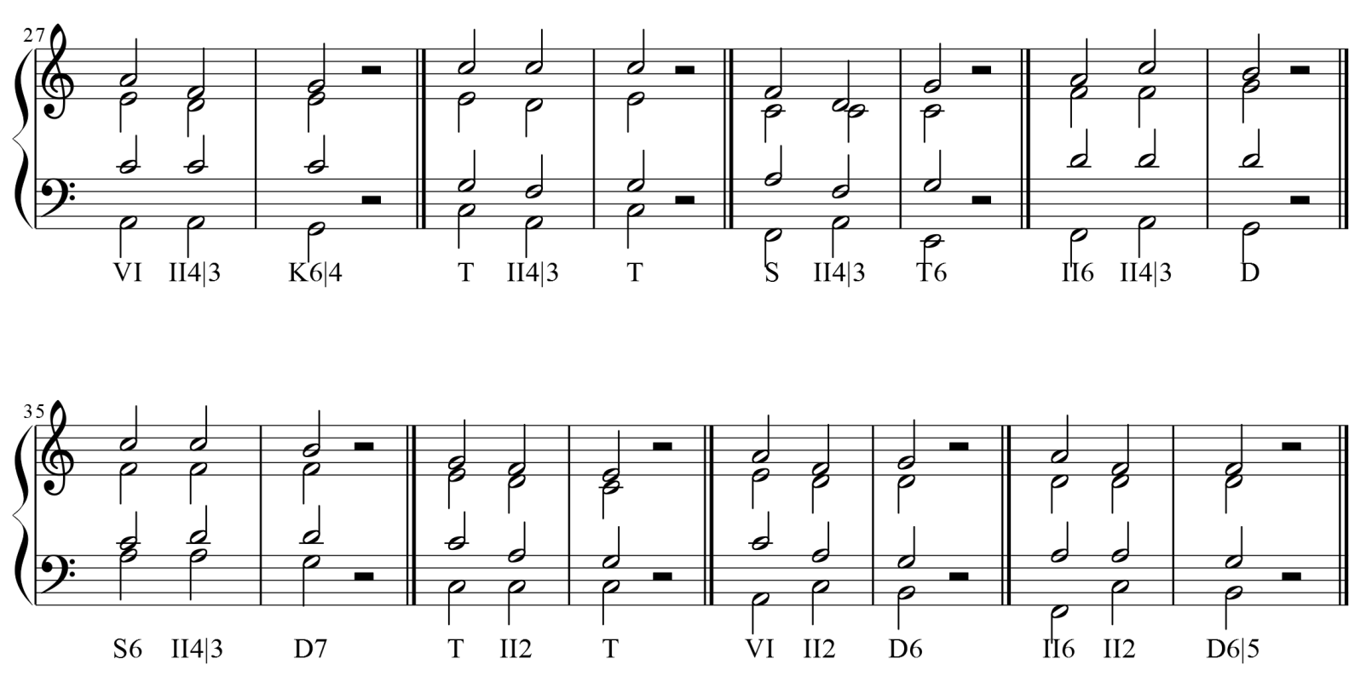

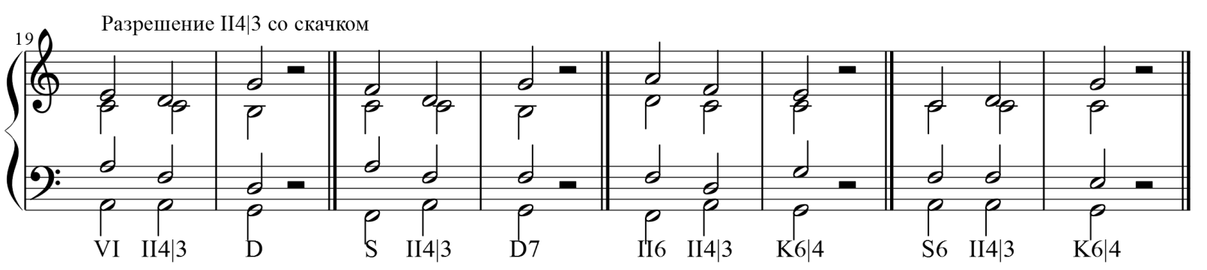

**Проходящие и вспомогательные обороты**

Вспомогательные обороты используются в первом и последнем тактах периода. Проходящие обороты – в 1,2,3 тактах предложения.

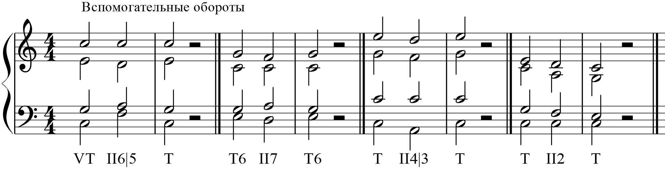

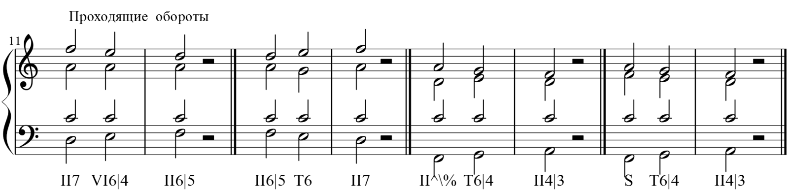

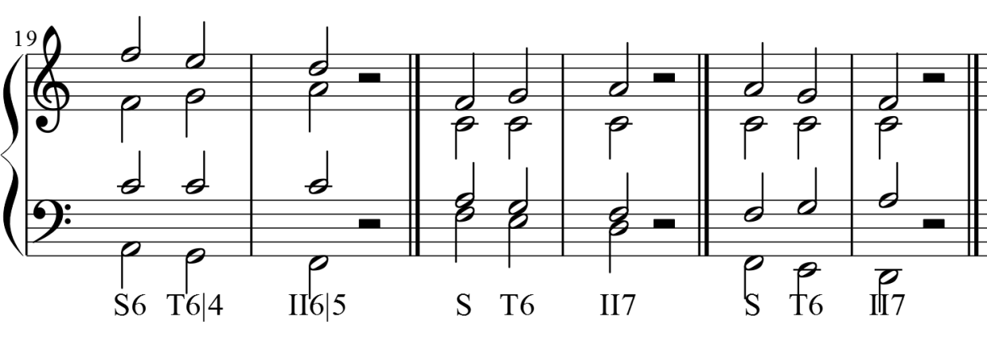

**Перемещение II7**

Перемещение II7 и его обращений основано главным образом на взаимном перемещении голосов, отстоящих на интервал терции. Главным условием здесь является удержание септимы в одном голосе, либо взаимное чередование септимы и квинты.

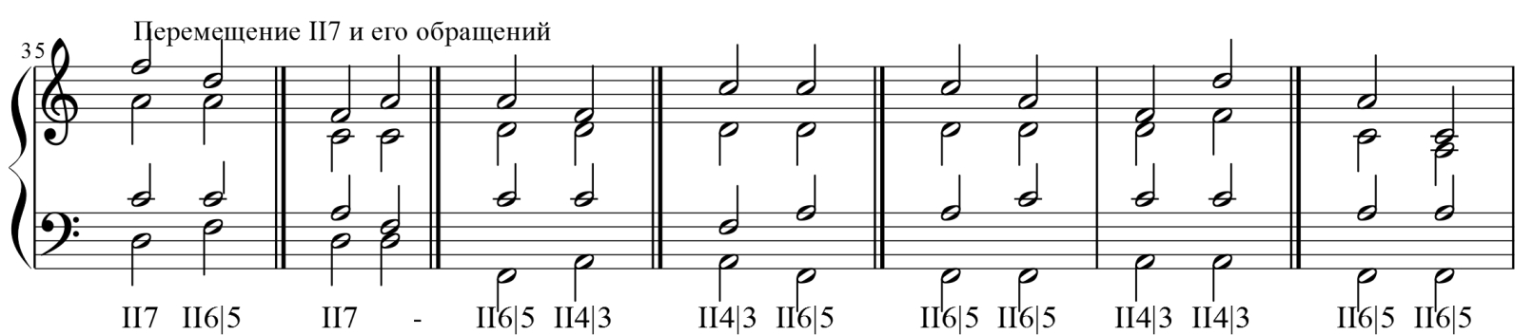

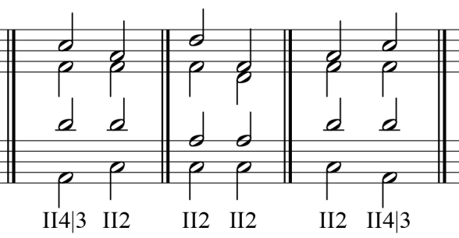

**Образец решения задачи**

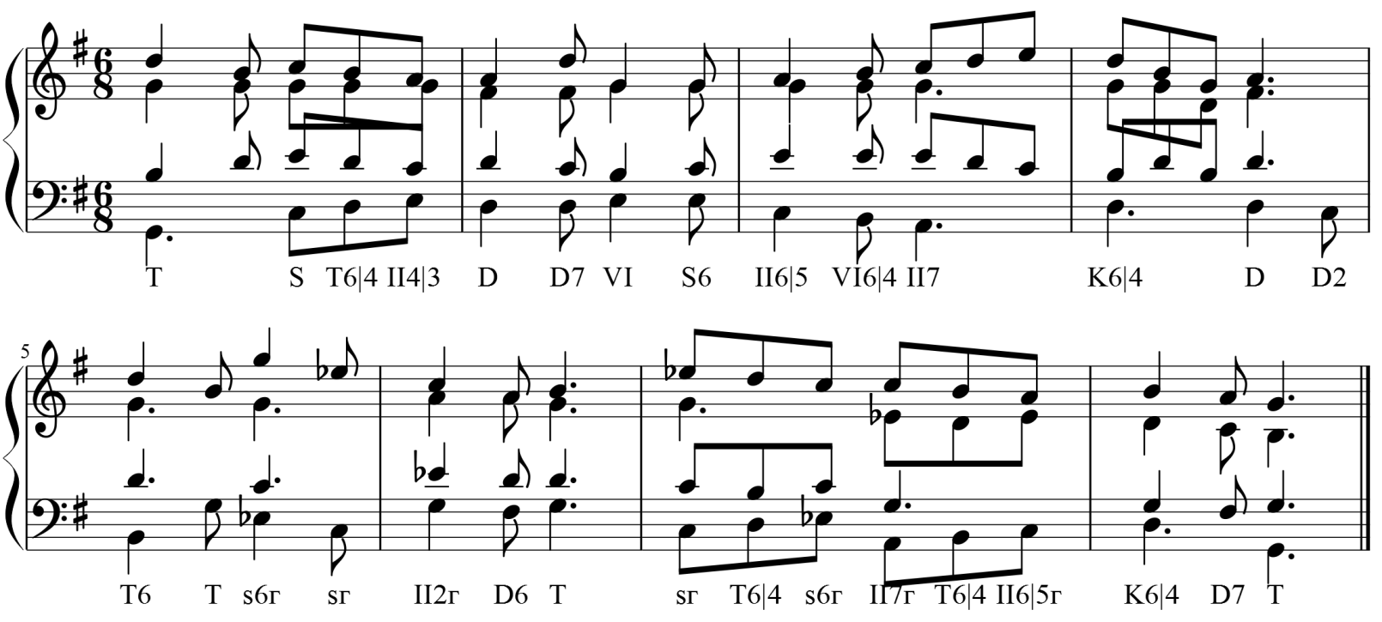

**Учебные материалы:**

1. Абызова Е.Н. Гармония: Учебник.- М.: Музыка, 1996 с.
2. Дубовский И., Евсеев С.. Способин И., Соколов В. Учебник гармонии.- М.: Музыка, 1999 с.

**Внеаудиторная работа студентов, домашнее задание (1 час)**

Упражнения на ф-но:

1. Абызова Е.Н. Гармония: Учебник.- М.: Музыка, 1996 с. 171 упражнения на ф-но № 2.
2. Гармонизовать мелодию:



Подготовить до 16.00 12.05.2020 (Ф2), 14.05. 2020 (С2 Д2)

Способ передачи: дистанционно, через социальную сеть «В контакте» или старосту группы на электронную почту shabalina. ludmila@gmail.com.